Ngày soạn: .../.../2021

Ngày dạy: .../.../2021

# TIẾT 2 - BÀI 2. TẬP HỢP SỐ TỰ NHIÊN. GHI SỐ TỰ NHIÊN

**I.** **MỤC TIÊU**:

**1. Kiến thức:**Sau khi học xong tiết này HS

- Phân biệt được hai tập hợp $N$ và

- Nhận biết được giá trị của mỗi chữ số theo vị trí trong số tự nhiên biễu diễn ở hệ thập phân.

- Biểu diễn được số tự nhiên bằng chữ số La Mã trong phạm vi 30.

**2. Năng lực**

***- Năng lực riêng:*** Tách một số tự nhiên theo cấu trúc số của nó

***- Năng lực chung:*** Năng lực tư duy và lập luận toán học; mô hình hóa toán học, sử dụng công cụ, phương tiện học toán.

**3. Phẩm chất**

**- Phẩm chất:** Bồi dưỡng hứng thú học tập, ý thức làm việc nhóm, ý thức tìm tòi, khám phá và sáng tạo cho HS tính độc lập, tự tin và tự chủ.

**II. THIẾT BỊ DẠY HỌC VÀ HỌC LIỆU**

**1 - GV:** Phiếu học tập, Sưu tầm một số bài về giới thiệu về văn hoá và thói quen sử dụng số từ lịch sử.

**2 - HS** : Đồ dùng học tập; Nghiên cứu bài 2.

**III. TIẾN TRÌNH DẠY HỌC**

**A. HOẠT ĐỘNG KHỞI ĐỘNG (MỞ ĐẦU)**

**a. Mục đích:** HS cảm thấy khái niệm tập hợp gần gũi với đời sống hàng ngày.

**b. Nội dung:** HS quan sát hình ảnh trên màn chiếu hoặc tranh ảnh.

**c. Sản phẩm:** Từ bài toánHS vận dụng kiến thức để trả lời câu hỏi GV đưa ra.

**d. Tổ chức thực hiện:**

**- Bước 1: Chuyển giao nhiệm vụ:** GV chiếu hình ảnh và đặt câu hỏi

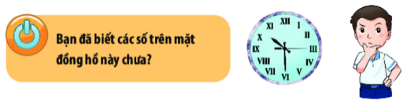

**- Bước 2: Thực hiện nhiệm vụ:**

HS đứng trả lời (*có thể đúng hoặc sai*).

**- Bước 3: Báo cáo, thảo luận:**

GV gọi một số HS trả lời, HS khác nhận xét, bổ sung.

**- Bước 4: Kết luận, nhận định:** GV đánh giá kết quả của HS, trên cơ sở đó dẫn dắt HS vào bài học mới: Ngoài bộ chữ số La tinh chúng ta thường dùng thì ta vẫn sử dụng bộ chữ số La Mã. Qua tiết học hôm nay ta sẽ khám phá thêm về hai bộ chữ số này.

**B.** **HÌNH THÀNH KIẾN THỨC MỚI**

**Hoạt động 1: Tập hợp N và N\***

**a. Mục đích:** HS nắm được khái niệm tập hợp N và N*.

**b. Nội dung:** Tập hợp N và N*

**c. Sản phẩm:** Bài viết về tập hợp N và N*..

**d. Tổ chức thực hiện:**

|  |  |
| --- | --- |
| **HOẠT ĐỘNG CỦA GV VÀ HS** | **SẢN PHẨM DỰ KIẾN** |
| **Bước 1: Chuyển giao nhiệm vụ:**  - GV cho HS đọc đoạn giới thiệu về tập hợp  và  trong SGK/tr10  - Gọi 2 hs lên viết hai tập hợp  và  **Bước 2: Thực hiện nhiệm vụ:**  - HS tiếp nhận nhiệm vụ, hoạt động cá nhân, và hoạt động nhóm 2 HS  - GV quan sát và trợ giúp các nếu HS cần  **Bước 3: Báo cáo, thảo luận:**  - HS đứng tại chỗ trình bày câu trả lời của mình.  - 2 HS ghi kí hiệu tập hợp  và  và trình bày mời các bạn nhận xét.  - Một số HS khác nhận xét, bổ sung cho bạn.  **Bước 4: Kết luận, nhận định**  **-** GV chính xác hóa và nhận xét. | **1. Tập hợp N và N\***        a) Tập hợp có chứa số 0 còn tập hợp không có chứa phần tử 0  b) |

**Hoạt động 2: Thứ tự trong tập hợp số tự nhiên**

**a. Mục đích:** HS nắm được quy ước thứ tự trong tập hợp số tự nhiên, biết biểu diễn một số tự nhiên trên trục số.

**b. Nội dung:** Thứ tự trong tập hợp số tự nhiên.

**c. Sản phẩm:** So sánh được hai số tự nhiên.

**d. Tổ chức thực hiện:**

|  |  |
| --- | --- |
| **HOẠT ĐỘNG CỦA GV VÀ HS** | **SẢN PHẨM DỰ KIẾN** |
| **Bước 1: Chuyển giao nhiệm vụ:**  - Gv yêu cầu hs đọc sgk  - Gọi 1 HS điền các số tự nhiên lên tia số.  - Thảo luận các yêu cầu thực hành 2, 3.  - GV: Hãy điền giá trị tương ứng  **Bước 2: Thực hiện nhiệm vụ:**  - HS ghi bài và vẽ trục số  - HS làm thực hành 2,3, Câu hỏi  **Bước 3: Báo cáo, thảo luận:**  **-** HS chú ý lắng nghe, hoàn thành các yêu cầu.  - Ứng với mỗi phần luyện tập, một HS lên bảng chữa, các học sinh khác làm vào vở.  **Bước 4: Kết luận, nhận định:**  *- GV Theo dõi, hướng dẫn, giúp đỡ HS thực hiện nhiệm vụ*  **-** GV nhận xét, đánh giá về thái độ, quá trình làm việc, kết quả hoạt động và chốt kiến thức. | **2. Thứ tự trong tập hợp số tự nhiên.**  Tia số tự nhiên    - Mỗi số tự nhiên có 1 số liền sau cách nó 1 đơn vị  Ví dụ 1: Số 1000 có số liền sau là 1001. Số 1000 gọi là số liền trước của số 1001    a) 17; 18; 19 b) 100; 101; 102; 103    a) Vì a > 2021 và 2021 > 2020  nên a > 2020  b) Vì a < 2000 và 2000 < 2020  nên a < 2020 |

**Hoạt động 3: Ghi số tự nhiên**

**a. Mục đích:** Hs đọc và ghi được số tự nhiên, phân biệt được số và chữ số. Hs viết được một số tự nhiên dưới dạng hệ thập phân

**b. Nội dung:** Thứ tự trong tập hợp số tự nhiên.

**c. Sản phẩm:** Bài ghi về số tự nhiên, phân biệt được số và chữ số.

**d. Tổ chức thực hiện:**

|  |  |
| --- | --- |
| **HOẠT ĐỘNG CỦA GV VÀ HS** | **SẢN PHẨM DỰ KIẾN** |
| **Bước 1: Chuyển giao nhiệm vụ:**  - Gv yêu cầu hs đọc sgk  - Thảo luận các yêu cầu thực hành 4, 5.  - GV: Hãy điền giá trị tương ứng  **Bước 2: Thực hiện nhiệm vụ:**  - HS ghi bài và vẽ trục số  - HS làm thực hành 4, 5, 6  **Bước 3: Báo cáo, thảo luận:**  **-** HS chú ý lắng nghe, hoàn thành các yêu cầu.  - Ứng với mỗi phần luyện tập, một HS lên bảng chữa, các học sinh khác làm vào vở.  **Bước 4: Kết luận, nhận định:**  **GV**: ***Nhấn mạnh***: Trong hệ thập phân giá trị của mỗi chữ số trong một số vừa phụ thuộc vào bản thân số đó vừa phụ thuộc vào vị trí của số trong số đó.  - GV Theo dõi, hướng dẫn, giúp đỡ HS thực hiện nhiệm vụ  **-** GV nhận xét, đánh giá về thái độ, quá trình làm việc, kết quả hoạt động và chốt kiến thức. | **3. Ghi số tự nhiên**  **a) Hệ thập phân**  Ví dụ 2: So sánh 12 345 < 13 246    2 023 có 4 chữ số, …  5 427 198 653 có 10 chữ số, …    Vd : 222= 200+ 20 + 2                = 2×100 + 2×10 + 2  + Cách ghi số nói trên gọi là cách ghi trong hệ thập phân  Kí hiệu:  , ,  chỉ số tự nhiên có hai chữ số, ba chữ số, bốn chữ số.  ;      **a)**    **b) Hệ La Mã**   |  |  |  |  | | --- | --- | --- | --- | | Chữ số | I | V | X | | Giá trị tương ứng  trong hệ thập phân | **1** | **5** | **10** | |

**C. HOẠT ĐỘNG LUYỆN TẬP**

**a) Mục đích:** Học sinh củng cố lại kiến thức thông qua một số bài tập.

**b) Nội dung:** HS dựa vào kiến thức đã học vận dụng làm BT

**c) Sản phẩm:** Bài làm trong phiếu học tập của HS.

**d) Tổ chức thực hiện:**

- *GV yêu cầu HS hoàn thành phiếu học tập*

*- HS tiếp nhận nhiệm vụ, thảo luận đưa ra đáp án*

***Phiếu 1 :***

|  |  |  |  |  |  |  |  |  |
| --- | --- | --- | --- | --- | --- | --- | --- | --- |
| Chữ số | XII |  | XXII |  |  |  |  | XXIV |
| Giá trị tương ứng  trong hệ thập phân |  | 20 |  | 17 | 20 | 36 | 28 |  |

***Phiếu 2 : Từ câu 1 đến câu 9 hãy khoanh tròn vào ô đúng nhất.***

**Câu 1**: Thêm số 7 vào đằng trước số tự nhiên có 3 chữ số thì ta được số mới?

A. Hơn số tự nhiên cũ 700 đơn vị. B. Kém số tự nhiên cũ 700 đơn vị.

C. Hơn số tự nhiên cũ 7000 đơn vị. D. Kém số tự nhiên cũ 7000 đơn vị.

**Câu 2**: Với 3 số tự nhiên 0; 1; 3 có thể viết được bao nhiêu số có ba chữ số khác nhau?

A. 4 B. 3 C. 5 D. 6

**Câu 3**: Số tự nhiên lớn nhất và số tự nhiên nhỏ nhất có 4 chữ số khác nhau là?

A. 1234; 9876 B. 1000; 9999

C. 1023; 9876 D. 1234; 9999

**Câu 4:** Cho các chữ số 3; 1; 8; 0 thì số tự nhiên nhỏ nhất có 4 chữ số khác nhau được tạo thành là?

A. 1038 B. 1083 C. 1308 D. 1380

**Câu 5**: Đọc các số La mã sau XI; XXII; XIV; LXXXV là?

A. 11; 22; 14; 535 B. 11; 21; 14; 85

C. 11; 22; 16; 75 D. 11; 22; 14; 85

**Câu 6:** Thêm số 8 vào sau số tự nhiên có ba chữ số thì ta được số tự nhiên mới là

A. Tăng 8 đơn vị số với số tự nhiên cũ.

B. Tăng gấp 10 lần và thêm 8 đơn vị so với số tự nhiên cũ.

C. Tăng gấp 10 lần so với số tự nhiên cũ.

D. Giảm 10 lần và 8 đơn vị so với số tự nhiên cũ.

**Câu 7**: Cho các chữ số 3; 1; 8; 0 thì số tự nhiên lớn nhất có 4 chữ số khác nhau được tạo thành là?

A. 8310 B. 8013 C. 8130 D. 8301

**Câu 8**: Thêm số 1 vào đằng sau số tự nhiên có 4 chữ số thì ta được số mới?

A. Hơn số tự nhiên cũ 10 đơn vị. B. Kém số tự nhiên cũ 10000 đơn vị.

C. Hơn số tự nhiên cũ 10000 đơn vị. D. Kém số tự nhiên cũ 1000 đơn vị.

**Câu 9:** Số tự nhiên lớn nhất và số tự nhiên nhỏ nhất có 6 chữ số khác nhau là?

A. 123456; 987664 B. 100000; 999999

C. 102345; 987654 D. 123456; 999999

**Câu 10**: ***Dựa vào cấu trúc số hãy viết tiếp vào chỗ …***

a)  b) 

c)  d) 

**-** *GV đánh giá, nhận xét, chuẩn kiến thức.*

**D. HOẠT ĐỘNG VẬN DỤNG**

**a. Mục đích:** Học sinh thực hiện làm bài tập vận dụng để nắm vững kiến thức

**b. Nội dung:** GV đưa ra câu hỏi, HS tự học và hoàn thành sản phẩm

**c. Sản phẩm:** Bài làm của HS.

**d. Tổ chức thực hiện:**

*- GV Phát phiếu học tập hoặc đưa đường dẫn tải file làm cá nhân..*

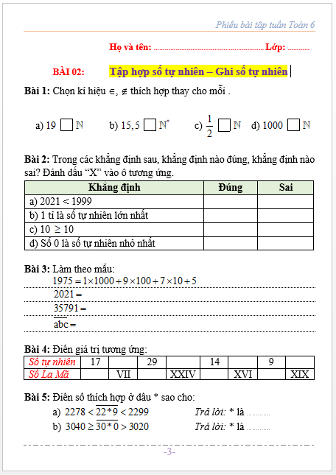 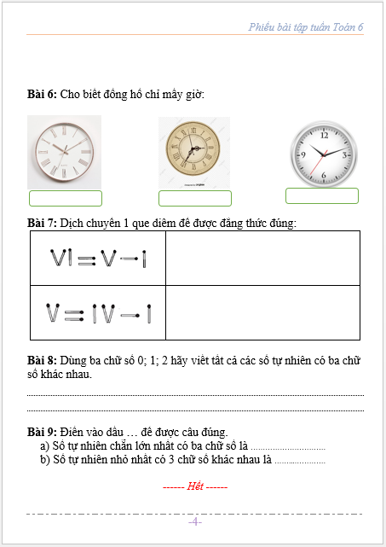

*- HS suy nghĩ và trả lời câu hỏi*

*- HS nhận xét, đánh giá, chuẩn kiến thức.*

**IV. KẾ HOẠCH ĐÁNH GIÁ**

|  |  |  |  |
| --- | --- | --- | --- |
| **Hình thức đánh giá** | **Phương pháp**  **đánh giá** | **Công cụ đánh giá** | **Ghi Chú** |
| - Đánh giá thường xuyên:  + Sự tích cực chủ động của HS trong quá trình tham gia các hoạt động học tập.  + Sự hứng thú, tự tin, trách nhiệm của HS khi tham gia các hoạt động học tập cá nhân.  + Thực hiện các nhiệm vụ hợp tác nhóm (rèn luyện theo nhóm, hoạt động tập thể) | - Phương pháp quan sát:  + GV quan sát qua quá trình học tập: chuẩn bị bài, tham gia vào bài học (ghi chép, phát biểu ý kiến, thuyết trình, tương tác với GV, với các bạn,..  + GV quan sát hành động cũng như thái độ, cảm xúc của HS. | - Báo cáo thực hiện công việc.  - Hệ thống câu hỏi và bài tập  - Trao đổi, thảo luận. |  |

**V. HỒ SƠ DẠY HỌC**

*- Đính kèm các phiếu học tập*

*- Bảng kiểm....*